2,800만 원으로 시작한 1인 회사가 14개월 만에 매출 5,600억 원을 찍었음.
직원은 본인 포함 2명. 경쟁사는 직원 2,400명.
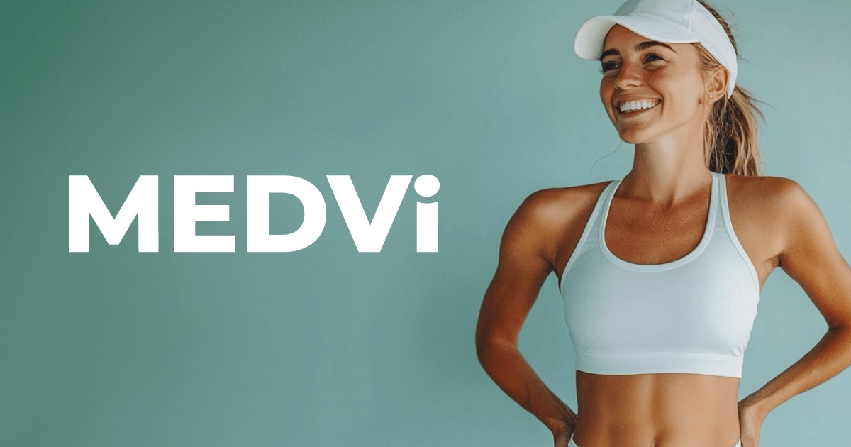
1
/
7

jisang0914
14h
Matthew Gallagher. 41세. LA 거주. 2024년 9월, 2,800만 원과 AI 도구 십여 개로 원격진료 스타트업 Medvi를 만듦.
ChatGPT로 코드를 짜고 Claude로 웹사이트를 만들고 Midjourney로 광고 이미지를 뽑고 ElevenLabs로 고객 응대를 돌림.
GLP-1 다이어트 주사를 온라인으로 파는 구조. 첫 달 고객 300명. 둘째 달 1,300명. 2025년 연매출 5,600억 원. 순이익률 16.2% — 약 900억 원.

2
/
7
jisang0914
14h
같은 시장의 경장사 Hims & Hers. 직원 2,442명. 매출 3.4조 원. 순이익률 5.5%. Medvi. 직원 2명. 매출 5,600억 원. 순이익률 16.2%. 직원 1명당 매출로 환산하면 Hims: 14억 원. Medvi: 2,800억 원.
Gallagher는 의사도 약국도 직접 고용 안 함. 외부 플랫폼이 진료·조제·배송 전부 처리. 그는 AI로 마케팅과 고객응대만 굴림. 나머지는 전부 API.

3
/
7
jisang0914
14h
여기서부터가 문제. Medvi의 AI 챗봇이 존재하지 않는 약 가격을 지어냄. — Gallagher는 그 가격을 그대로 이행했음.
환자 데이터 보안. URL 끝자리 숫자를 1만 바꾸면 다른 환자의 이름, 이메일, 체중, 약 주문 내역이 로그인 없이 전부 노출됨.
보안 연구자가 발견한 취약점 유형: IDOR. 보안 교과서 1장에 나오는 수준.
페이스북 광고에는 "Dr. Tuckr Carlzyn MD" 같은 가짜 의사 계정이 Medvi를 홍보하고 있었음.
FDA는 Medvi 포함 수십 개 원격진료 업체에 경고장을 발송한 상태.

4
/
7
jisang0914
14h
창업자가 직접 겪은 장면.
코드를 수정하고 등산을 갔음. 미디어 에이전시에서 전화가 옴. "1시간째 주문이 0건입니다."
프로덕션 서버가 죽어 있었음. 온콜 엔지니어 없음. 장애 대응 매뉴얼 없음.
집까지 뛰어와서 혼자 수습. 1시간 동안 고객 약 200명 유실.
그 뒤 조치: 정규직 채용이 아니라 계약직 엔지니어 2명 추가. 지금도 정규직은 본인과 동생뿐.

5
/
7
jisang0914
14h
Sam Altman이 2024년에 예언한 게 있음.
"1인 10억 달러 기업이 곧 나온다." 실리콘밸리 CEO들끼리 그 시점을 놓고 내기까지 걸었다고.
Medvi가 2026년 매출 목표 2.5조 원을 달성하면 그 예언이 실현되는 셈.
근데 그 회사가 환자 데이터가 URL 하나로 줄줄 새고 AI 챗봇이 없는 약 가격을 지어내고 가짜 의사 계정이 광고를 돌리는 곳임.
6
/
7
jisang0914
14h
AI가 2,400명의 일을 2명으로 압축할 수 있다는 건 증명됐음. 증명 안 된 건 하나. 그게 괜찮은 건지. 🔗 nytimes.com/2026…
AI 업계 흐름, 계속 정리해서 올릴 예정. 팔로우 해두면 놓치지 않음.

